Міністерство освіти і науки України
Національний університет «Львівська політехніка»
Кафедра систем штучного інтелекту



Звіт

Звіт
про виконання лабораторних та практичних робіт блоку № 3
На тему: «Цикли. Вкладені Цикли. Завершення виконання циклів. Функції. Простір імен. Перевантаження функцій. Функції з змінною кількістю параметрів (еліпсис). Рекурсія. Вбудовані функції.»
з дисципліни: «Основи програмування»
до:
ВНС Лабораторної Роботи № 2
ВНС Лабораторної Роботи № 3
ВНС Лабораторної Роботи № 7
Практичних Робіт до блоку № 3

Виконав(ла):
Студент групи ШІ-11
Зубрицький Арсеній Юрійович

Тема роботи:
Цикли. Вкладені Цикли. Завершення виконання циклів. Функції. Простір імен. Перевантаження функцій. Функції з змінною кількістю параметрів (еліпсис). Рекурсія. Вбудовані функції.

Мета роботи:
Навчитися працювати з функціями, циклами та перевантаженими функціями. Застосувати на практиці вивчений теоретичний матеріал.

Теоретичні відомості:
- Теоретичні відомості з переліком важливих тем:
- Тема №1: Введення в Цикли та їх Види в С++:
○ Значення та роль циклів у програмуванні.
○ Огляд видів циклів: for, while, do-while.
○ Синтаксис та основи використання кожного типу циклу.
○ Приклади базових циклів для різних задач.
- Тема №2: Управління Виконанням Циклів:
○ Застосування операторів break та continue.
○ Умови завершення циклів.
○ Передчасне завершення виконання циклу.
○ Приклади та вправи з управлінням циклами.
- Тема №3: Вкладені Цикли:
○ Поняття та важливість вкладених циклів.
○ Реалізація вкладених циклів: приклади для різних сценаріїв.
○ Практичні завдання на вкладені цикли.
- Тема №4: Основи Функцій у С++:
○ Визначення та оголошення функцій.
○ Параметри функцій: передача за значенням і за посиланням.
○ Параметри за замовчуванням.
○ Повернення значень з функцій.
○ Приклади створення та використання функцій.
- Тема №5: Перевантаження Функцій та Простір Імен:
○ Концепція перевантаження функцій.
○ Правила та приклади перевантаження функцій.
○ Поняття та використання просторів імен.
○ Вкладені простори імен (C++ 17)
○ Роль просторів імен у організації коду.
- Тема №6: Розширені Можливості Функцій:
○ Функції зі змінною кількістю параметрів (еліпсис): синтаксис та приклади.
○ Область видимості функції – static, extern.
○ Рекурсія: основи, приклади рекурсивних функцій та їх аналіз.
○ Передача масивів та об'єктів як параметрів.
○ Повернення масивів та об'єктів з функцій.
- Тема №7:Вбудовані Функції в С++:
○ Огляд вбудованих функцій у С++.
○ Приклади використання стандартних функцій у програмуванні.
○ Роль вбудованих функцій у спрощенні коду.
○ Практичні завдання для розуміння вбудованих функцій.
- Індивідуальний план опрацювання теорії:
- Тема №1: Введення в Цикли та їх Види в С++
  - Джерела Інформації
    - https://www.youtube.com/watch?v=vLnPwxZdW4Y&list=PLWKjhJtqVAbmUE5IqyfGYEYjrZBYzaT4m&index=3&ab_channel=freeCodeCamp.org
    - https://acode.com.ua/urok-66-operatory-upravlinnya-potokom-vykonannya-program/#toc-4
    - https://acode.com.ua/urok-70-tsykl-while/
    - https://acode.com.ua/urok-71-tsykl-do-while/
    - https://acode.com.ua/urok-72-tsykl-for/
  - Що опрацьовано:
    - Ознайомився з основними циклами в C++ та прикладами застосування в програмуванні
    - Зрозумів синтаксис циклів
  - Статус: Ознайомлений
  - Початок опрацювання теми: 15.11.2024
  - Звершення опрацювання теми: 15.11.2024
  - Витрачено часу: 30 хв
- Тема №2: Управління Виконанням Циклів
  - Джерела Інформації:
    - https://acode.com.ua/urok-73-operatory-break-i-continue/
  - Що опрацьовано:
    - Ознайомився з операторами break і continue, та оглянув практичне застосування операторів на практиці
    - На практиці застосував у коді
  - Статус: Ознайомлений
  - Початок опрацювання теми: 15.11.2024
  - Звершення опрацювання теми: 15.11.2024
  - Витрачено часу: 30 хв
- Тема №3: Вкладені Цикли
  - Джерела Інформації:
    - https://acode.com.ua/urok-72-tsykl-for/
    - https://acode.com.ua/urok-70-tsykl-while/
  - Що опрацьовано:
    - Зрозумів суть вкладених циклів
    - Та на практиці закріпив їх використання в різних задачах
  - Статус: Ознайомлений
  - Початок опрацювання теми: 15.11.2024
  - Звершення опрацювання теми: 15.11.2024
  - Витрачено часу: 28 хв
- Тема №4:Основи Функцій у С++
  - Джерела Інформації:
    - https://acode.com.ua/urok-15-funktsiyi-i-operator-return/
    - https://youtu.be/vLnPwxZdW4Y?list=PLWKjhJtqVAbmUE5IqyfGYEYjrZBYzaT4m
  - Що опрацьовано:
    - Ознайомився з поняттям функції, оголошенням її
    - На практиці реалізував застосування декількох функцій
  - Статус: Ознайомлений
  - Початок опрацювання теми: 15.11.2024
  - Звершення опрацювання теми: 15.11.2024
  - Витрачено часу: 36 хв
- Тема №5: Перевантаження Функцій та Простір Імен
  - Джерела Інформації:
    - https://youtu.be/kYxNioENAIo
    - https://acode.com.ua/urok-108-perevantazhennya-funktsij/
  - Що опрацьовано:
    - зрозумів концепцію використання перевантаження функції
    - ознайомився з поняттям та на прикладах із застосуванням просторів імен
  - Статус: Ознайомлений
  - Початок опрацювання теми: 15.11.2024
  - Звершення опрацювання теми: 15.11.2024
  - Витрачено часу: 30 хв
- Тема №6: Розширені Можливості Функцій
  - Джерела Інформації:
    - Лекції
    - https://acode.com.ua/urok-117-elipsys/
    - https://acode.com.ua/urok-52-globalni-zminni/
    - https://acode.com.ua/urok-113-rekursiya-i-chysla-fibonachchi/
    - https://acode.com.ua/urok-86-vkazivnyky-i-masyvy/
  - Що опрацьовано:
    - Ознайомився з еліпсисом та практичним застосуванням його.
    - Ознайомився з областями видимості змінних та ключовими словами static, extern.
    - Дослідив рекурсивні функції та їх практичне застосування.
  - Статус: Ознайомлений
  - Початок опрацювання теми: 15.11.2024
  - Звершення опрацювання теми: 15.11.2024
  - Витрачено часу: 30 хв
- Тема №7: Вбудовані Функції в С++
  - Джерела Інформації:
    - https://acode.com.ua/urok-107-vbudovani-funktsiyi/

  - Що опрацьовано:
    - Ознайомився з функціями printf() и scanf()
    - Написав лінійний алгоритм та алгоритми з використанням оператора switch
  - Статус: Ознайомлений
  - Початок опрацювання теми: 15.11.2024
  - Звершення опрацювання теми: 15.11.2024
  - Витрачено часу: 30 хв

Виконання роботи:

1. Опрацювання завдання та вимог до програм та середовища:
Завдання №1 Vns Lab_2_task_1_25
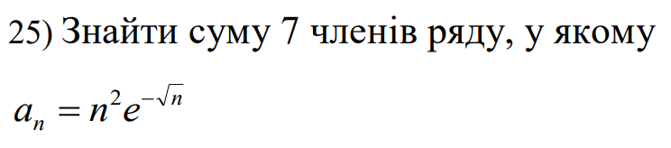
- Вимоги:
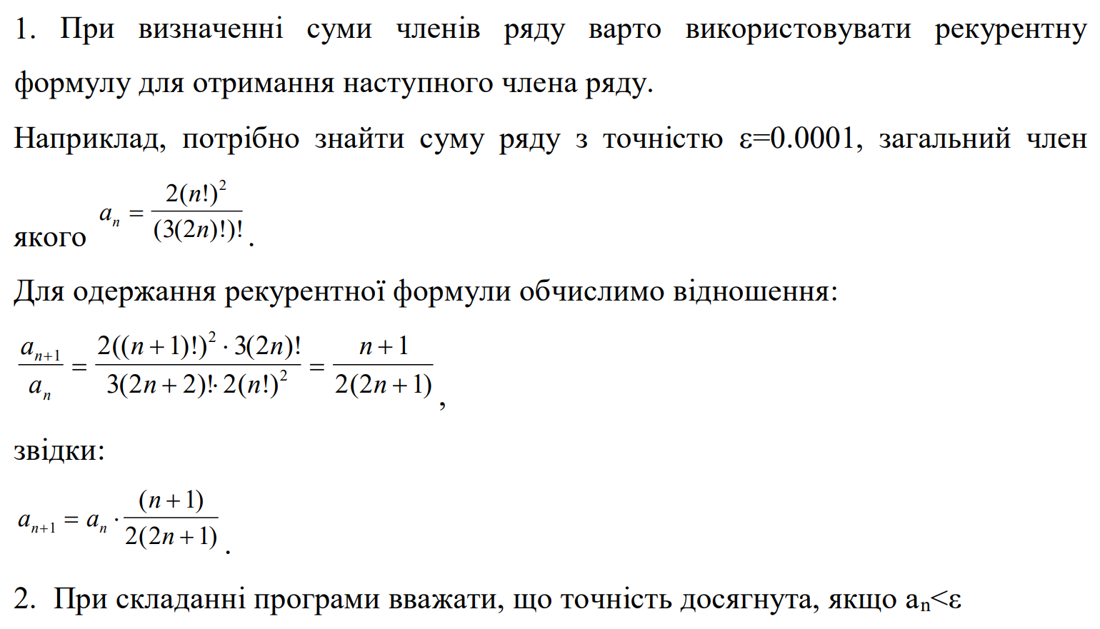
Завдання №2 VNS Lab_3_task_1_25
- Для х, що змінюється від a до b з кроком (b-a)/k, де (k=10), обчислити функцію f(x), використовуючи її розклад в степеневий ряд у двох випадках: а) для заданого n; б) для заданої точності ε (ε=0.0001). Для порівняння знайти точне значення функції.
- Вимоги: Алгоритм розв’язання завдання зводиться до трьох циклів, причому два з них вкладені в третій. Внутрішні цикли підсумують доданки при фіксованому параметрі x, один (арифметичний для заданого n), інший (ітераційний для заданої точності . При організації цих циклів варто звернути увагу на правильний вибір формули для обчислення елемента ряду an і правильне присвоєння початкових значень змінним циклу. Зовнішній цикл організує зміну параметра х.
- Результати розрахунків надрукувати у такому вигляді:
Обчислення функції
X=...... SN=...... SE=..... Y=......
X=...... SN=...... SE=..... Y=......
..........
X=...... SN=...... SE=..... Y=......
- Тут X- значення параметра; SN- значення суми для заданого n; SE- значення суми для заданої точності; Y-точне значення функції.
Завдання №3 VNS Lab_7_task_1_25
- Умова: Написати функцію (або макровизначення), що знаходить довжину сторони по координатах його точок.. Написати функцію square, що обчислює площу трикутника, заданого координатами вершин. Написати функцію square 1 з змінною кількістю параметрів, що визначає площу трикутника, що містить діагональ найбільшої довжини опуклого багатокутника, заданого координатами своїх вершин.
- Вимоги: Розв’язати зазначене у варіанті завдання, використовуючи функції зі змінною кількістю параметрів.
Завдання №4 VNS Lab_7_task_2_25
- Умова: а) для двовимірного масиву знищує всі парні рядки; б) для одновимірного масиву знищує всі елементи, що містяться між двома нульовими елементами
- Вимоги: Написати перевантажені функції й основну програму, що їх викликає.
Завдання №5 Менеджмент бібліотеки

Задача
Ви створюєте просту програму керування бібліотекою. Книги в бібліотеці є, користувачі можуть їх взяти або повернути.

Програма повинна вміти
- Перерахувати всі книги.
- Дозволити взяти книгу (за наявності).
- Дозволити повернення книги.

Структури даних
- Використовуйте масив або вектор для зберігання назв книг.
- Використовуйте інший масив або вектор для збереження стану доступності кожної книги.

Вимоги:
- while: продовжувати працювати, доки користувач не вирішить вийти.
- do while: Після кожної операції (позичити, повернути, перерахувати) запитуйте користувача, чи хоче він виконати іншу операцію. Якщо так, поверніться назад.
- for: список усіх книг за допомогою циклу.
- for each: перевірити наявність кожної книги.
- goto: якщо користувач вводить неправильний вибір, використовуйте goto, щоб перенаправити його до головного меню.
Завдання №6 Self practice Algotester
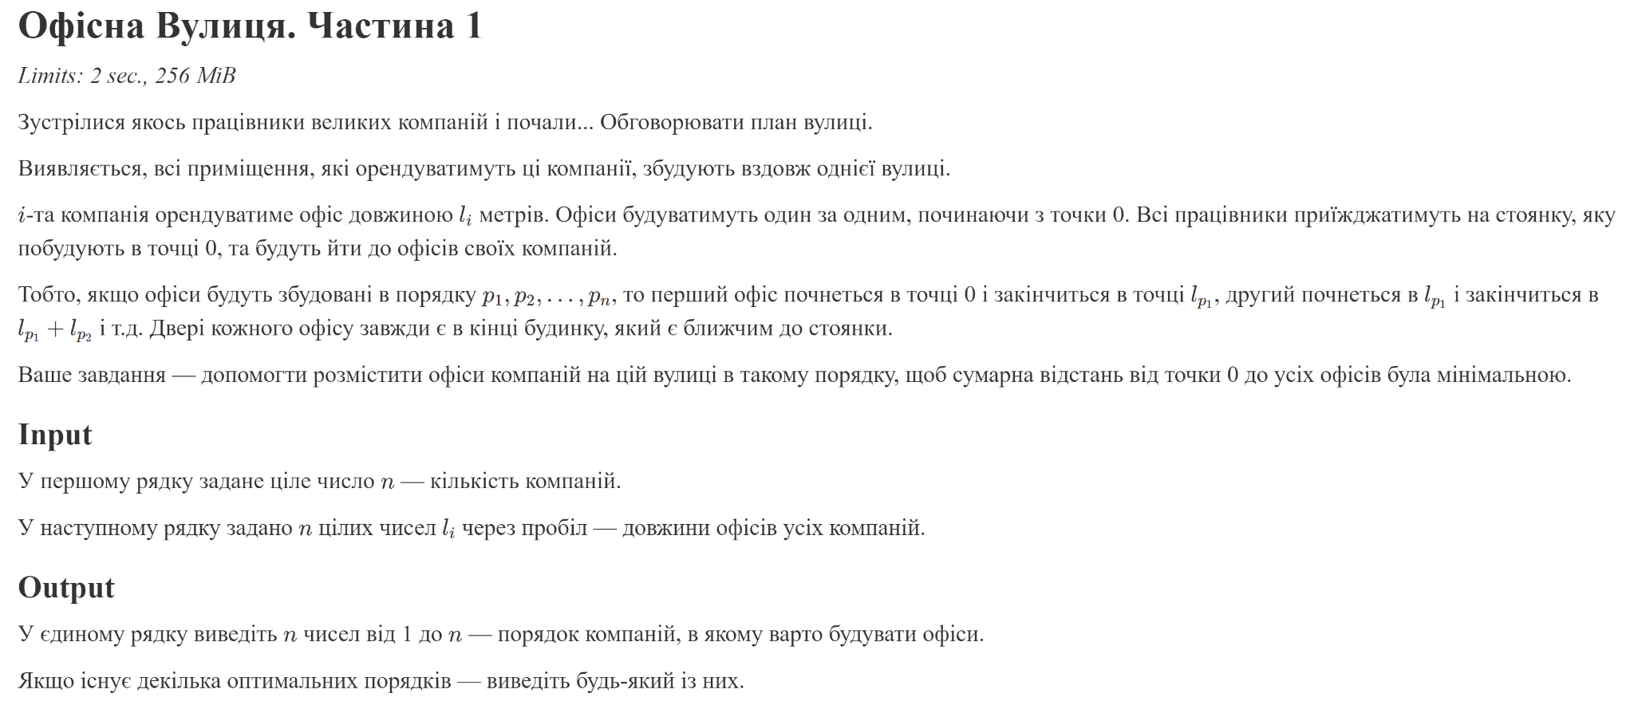

2. Дизайн та планована оцінка часу виконання завдань:
Програма №1 Vns Lab_2_task_1_25
- Орієнтований час на реалізацію: 30 хв
Програма №2 VNS Lab_3_task_1_25
- Орієнтований час на реалізацію: 1 година
Програма №3 Lab_7_task_1_25
- Запланований час на реалізацію: 30 хв
Програма №4 Lab_7_task_2_25
- Запланований час на реалізацію: 30 хв
Програма №5 Менеджмент бібліотеки
- Запланований час на реалізацію: 1.5 години
Програма №6 Self practice Algotester
- Запланований час на реалізацію: 30 хв

4. Код програм з посиланням на зовнішні ресурси:
Завдання №1
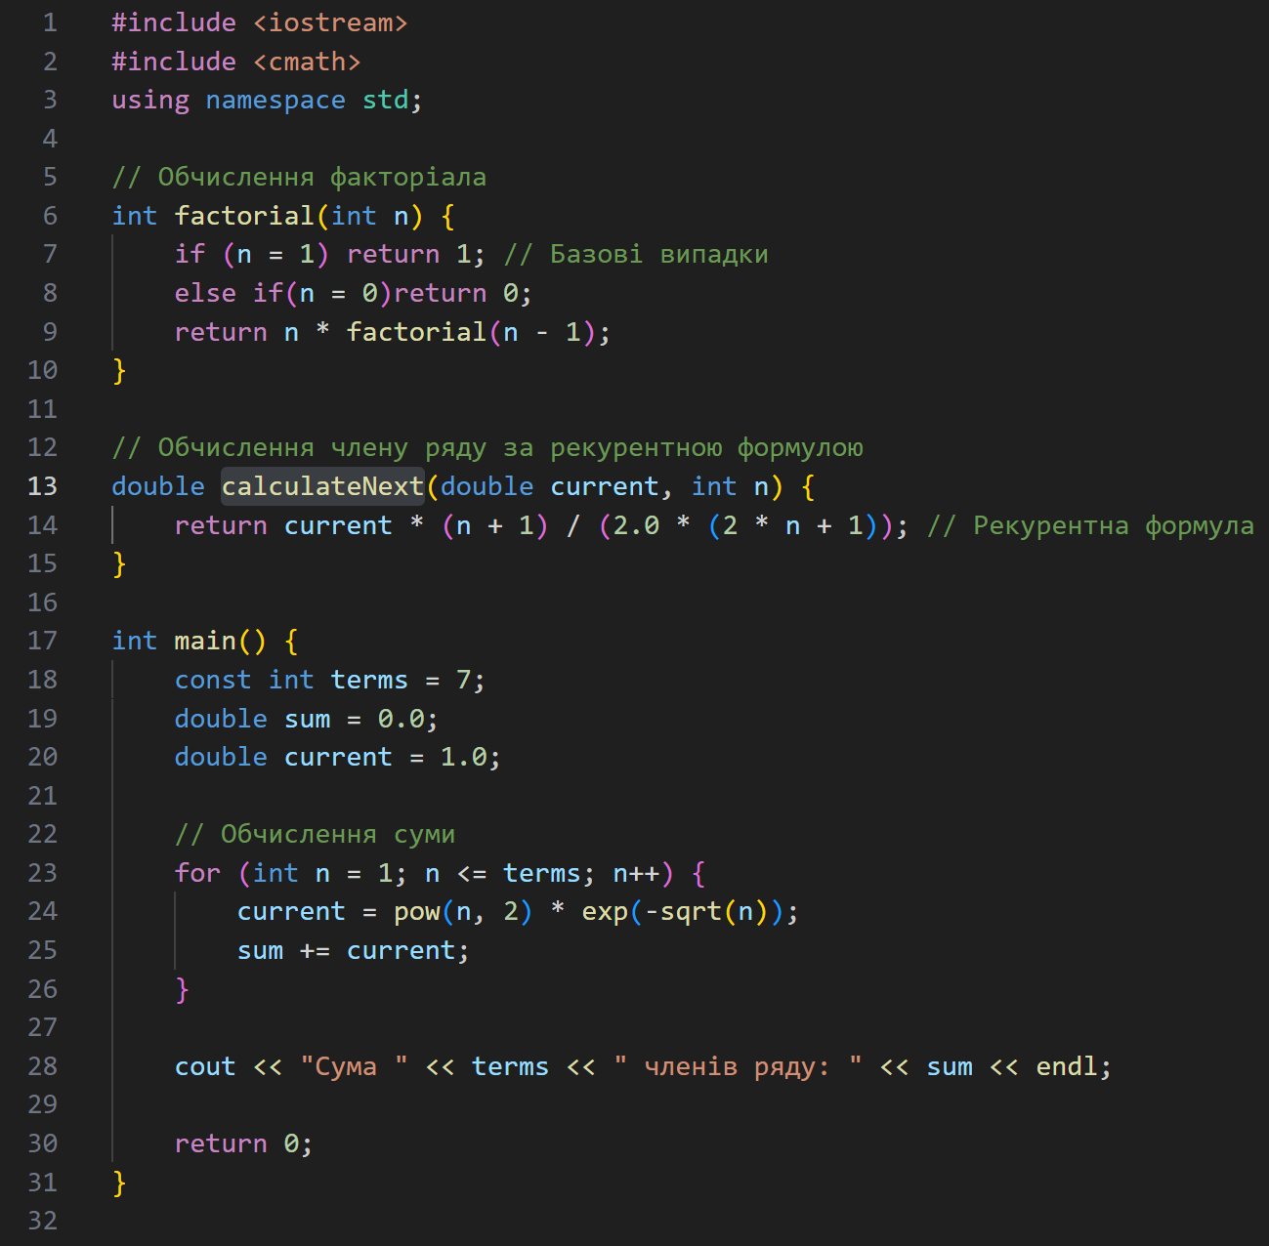
Посилання на pull-request: https://github.com/artificial-intelligence-department/ai_programming_playground_2024/pull/658/files#diff-466ba368741a6f2a877d52f86f98f7146eec004e7a14a66b6f025dcb63ac6169
Завдання №2
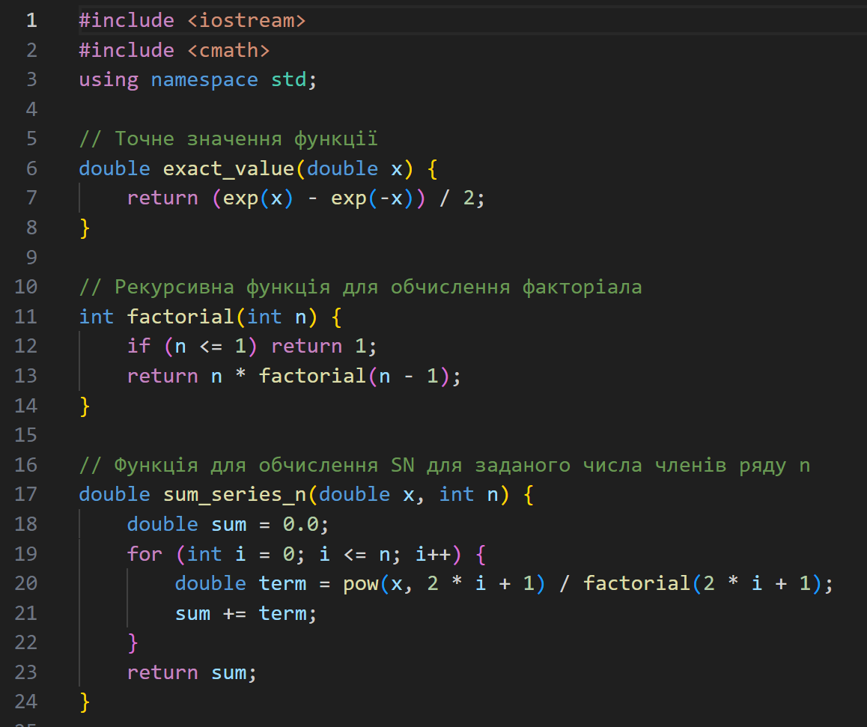
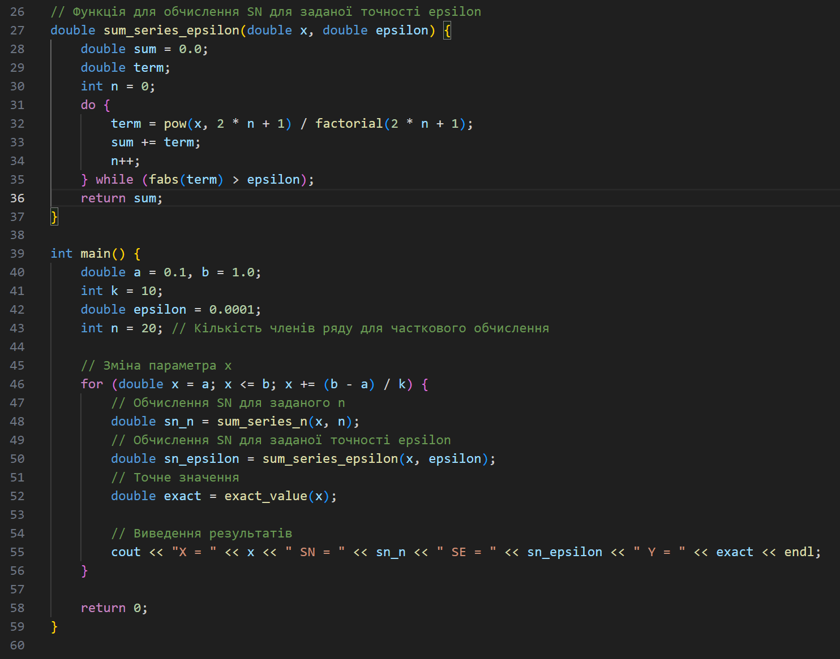
Посилання на pull-request: https://github.com/artificial-intelligence-department/ai_programming_playground_2024/pull/658/files#diff-4f132896de5345179e071630282070aa91f17eb78ab85e55fb191c48db7a93f3

Завдання №3
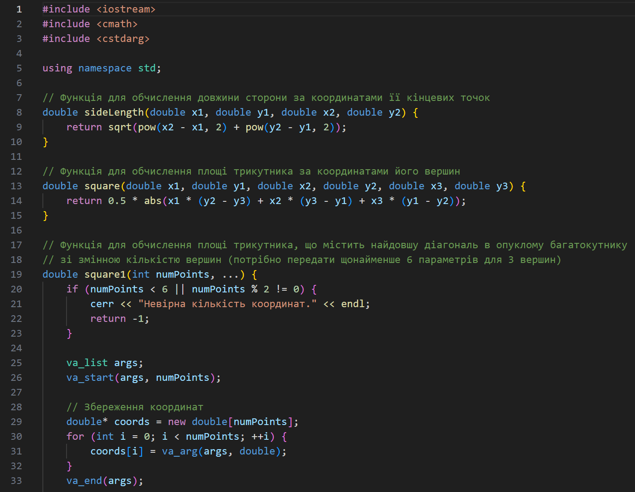
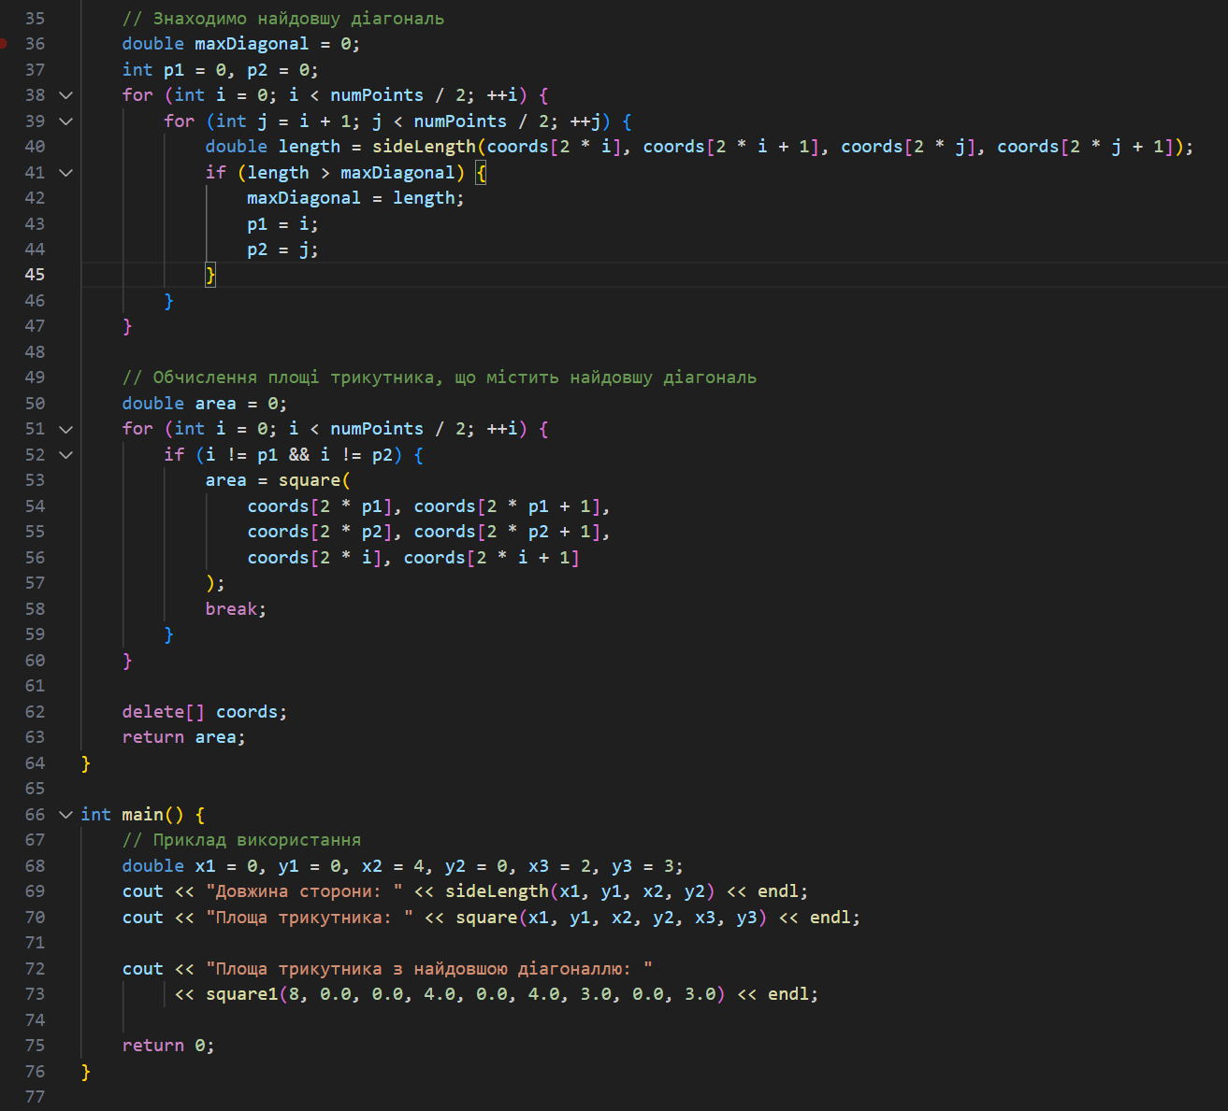
Посилання на pull-request: https://github.com/artificial-intelligence-department/ai_programming_playground_2024/pull/658/files#diff-f25472d8a00cb76c5463150dc5a50f30b127910f873781a732b0a2ae554833d3
Завдання №4
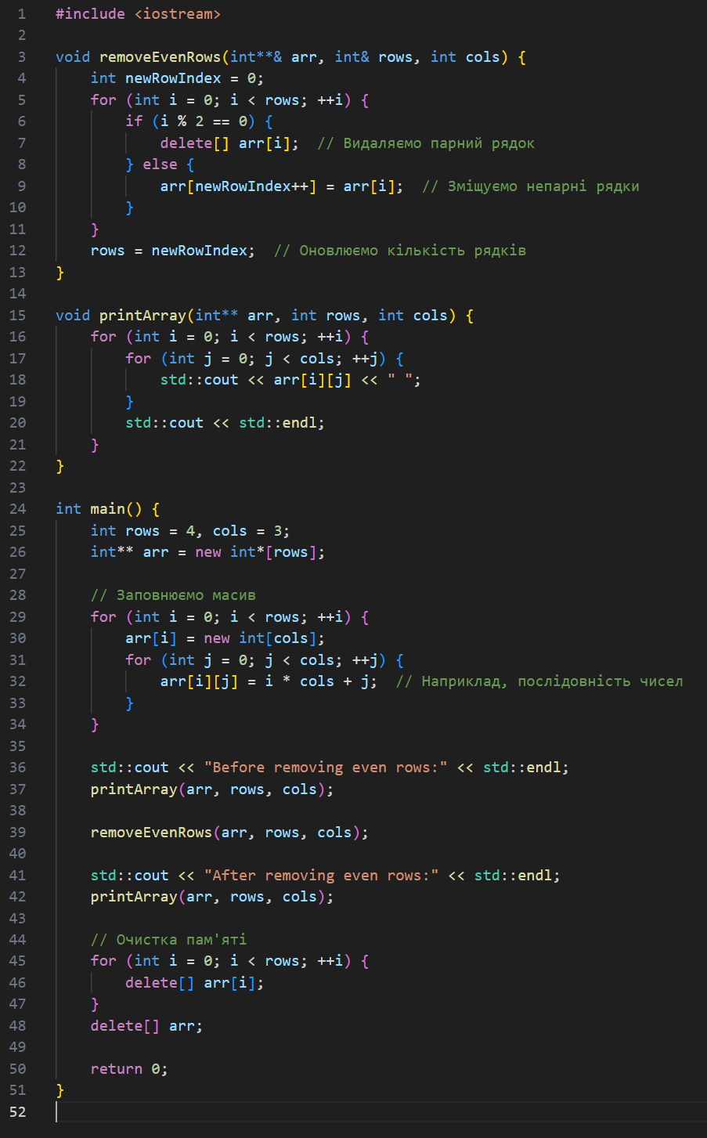
Посилання на pull-request: https://github.com/artificial-intelligence-department/ai_programming_playground_2024/pull/658/files#diff-96952c5a24f0ca5396d33c356c3429ac6a148744921828b175db63441132bc36
Завдання №5
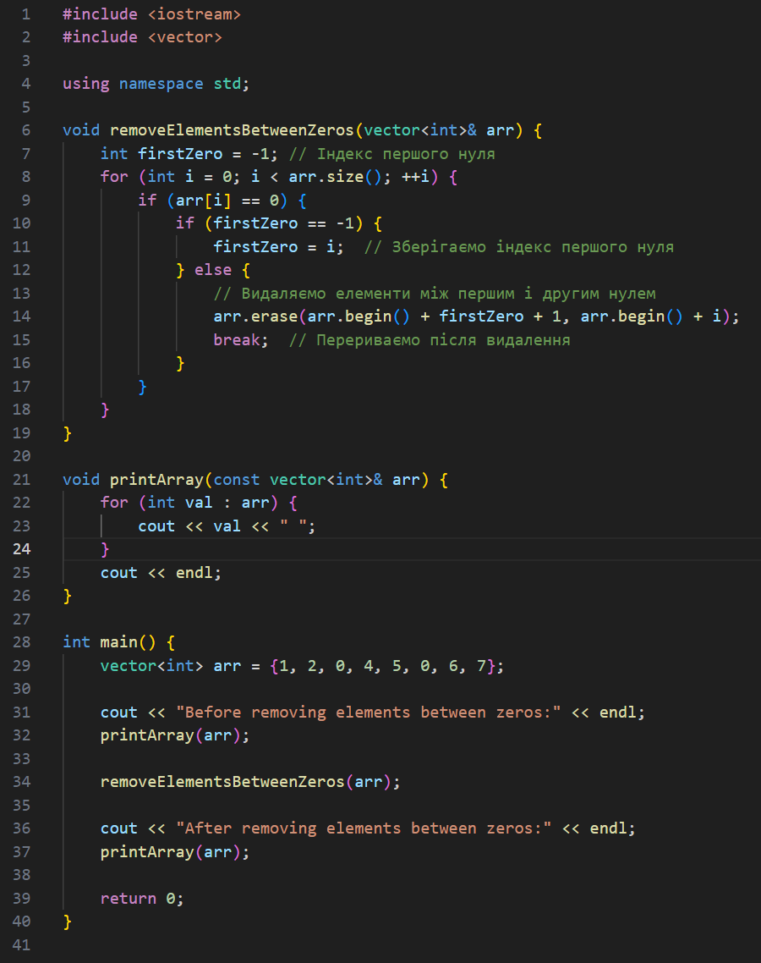
Посилання на pull-request: https://github.com/artificial-intelligence-department/ai_programming_playground_2024/pull/658/files#diff-2fc8d039f51f0969ff70c6deab1709e599ffcde0b89238072dc8014a6f050581
Завдання №6
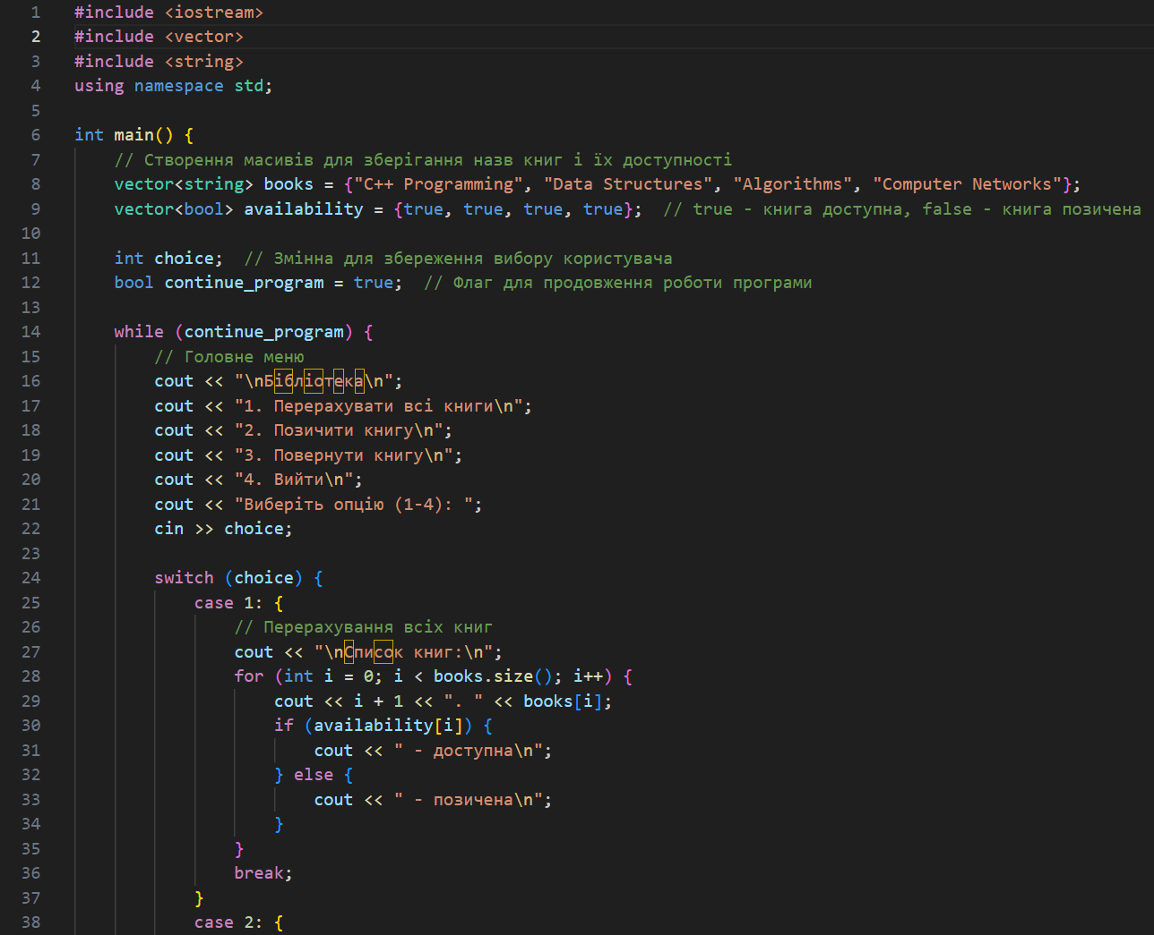
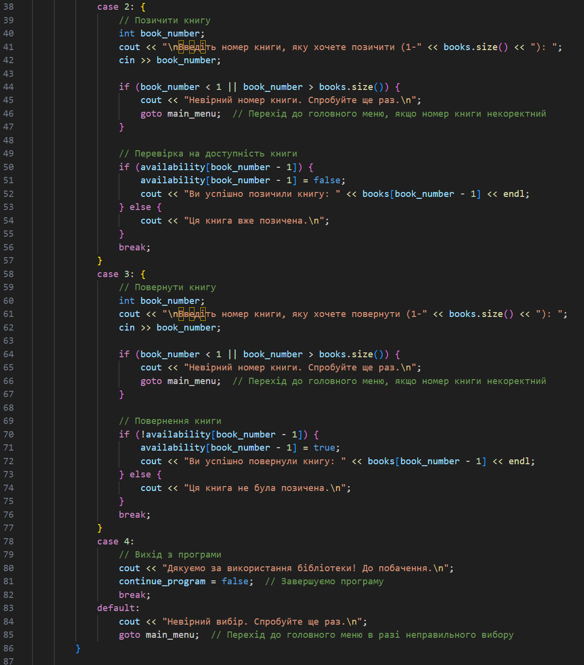
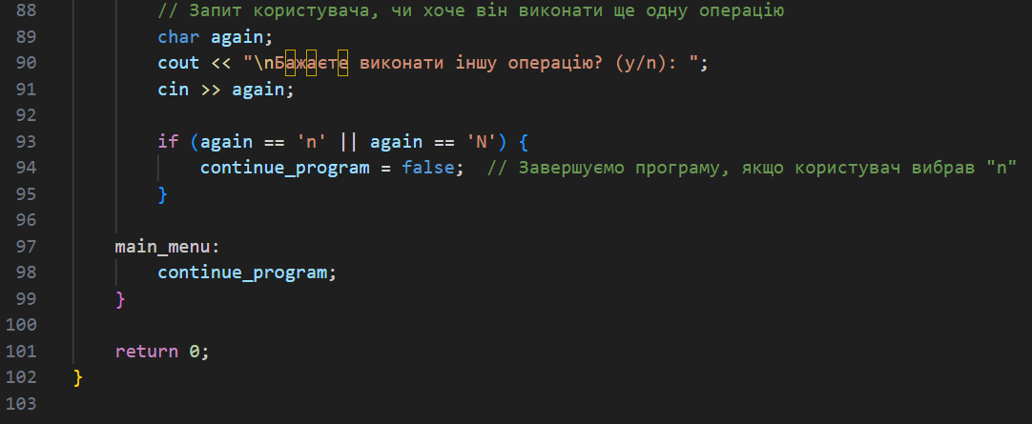
Посилання на pull-request: https://github.com/artificial-intelligence-department/ai_programming_playground_2024/pull/658/files#diff-00d0cd0e9988ebbd84ba5247da463ddef147489777b4b0075c647c8005f4eada
Завдання №7
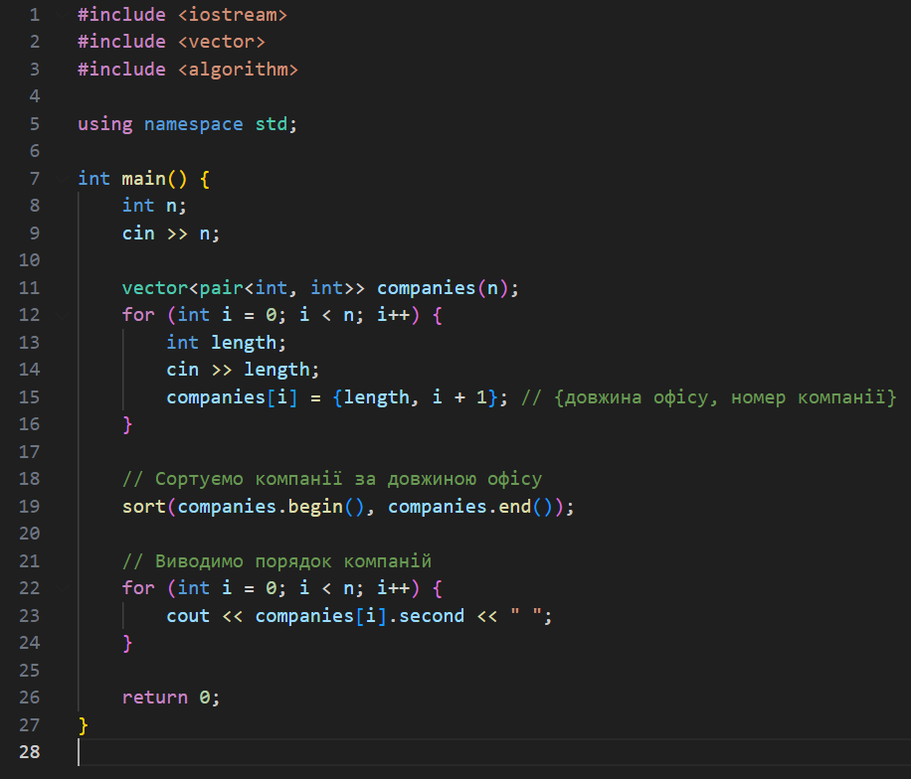
Посилання на pull-request: https://github.com/artificial-intelligence-department/ai_programming_playground_2024/pull/658/files#diff-544febbb5598314f4769d3b63c1b328bae018979328bc1a4f524982aae25a559

5. Результати виконання завдань, тестування та фактично затрачений час:
Завдання №1
Час затрачений на виконання завдання: 30 хв
Завдання №2
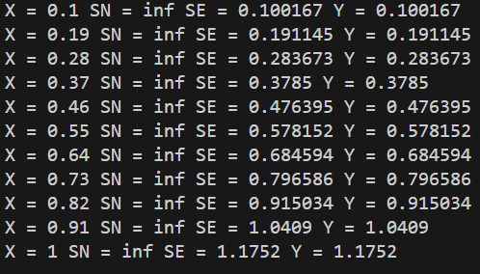
Час затрачений на виконання завдання: 1 год
Завдання №3
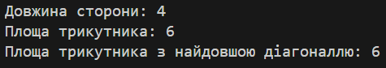
Час затрачений на виконання завдання: 1 год
Завдання №4
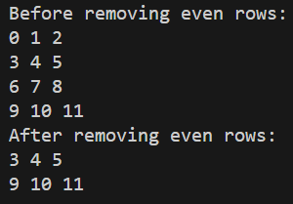
Час затрачений на виконання завдання: 1 год
Завдання №5
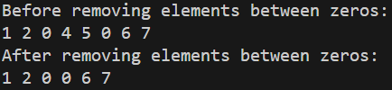
Час затрачений на виконання завдання: 40 хв
Завдання №6
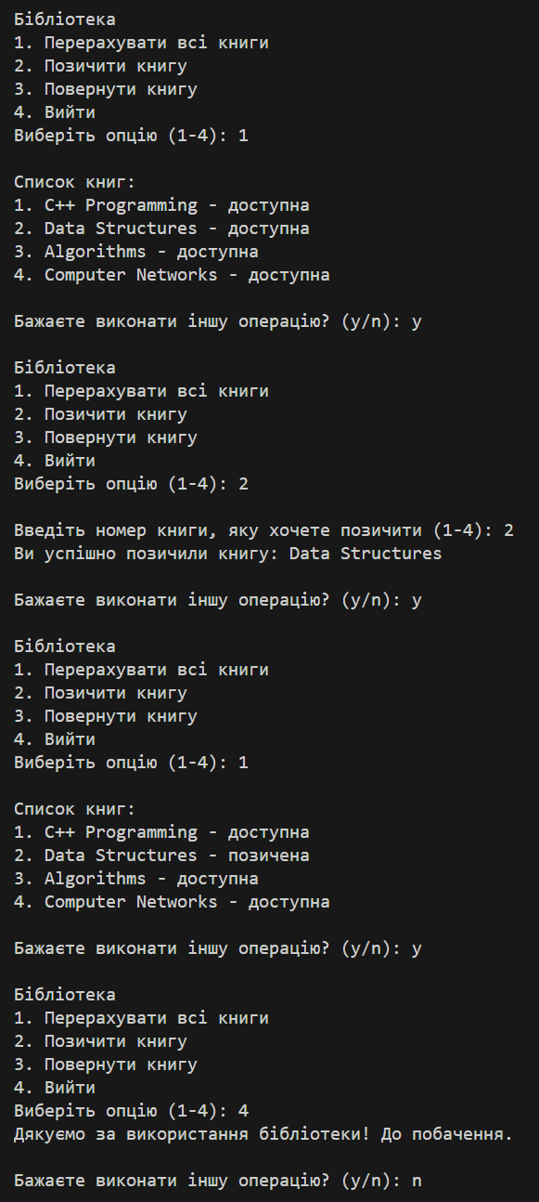
Час затрачений на виконання завдання: 2 год
Завдання №7
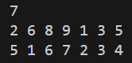
Час затрачений на виконання завдання: 30 хв

Час затрачений на виконання завдання: 30 хв

6. Кооперація з командою:
- Скрін з 1-ї зустрічі по обговоренню задач Епіку та Скрін прогресу по Трелло
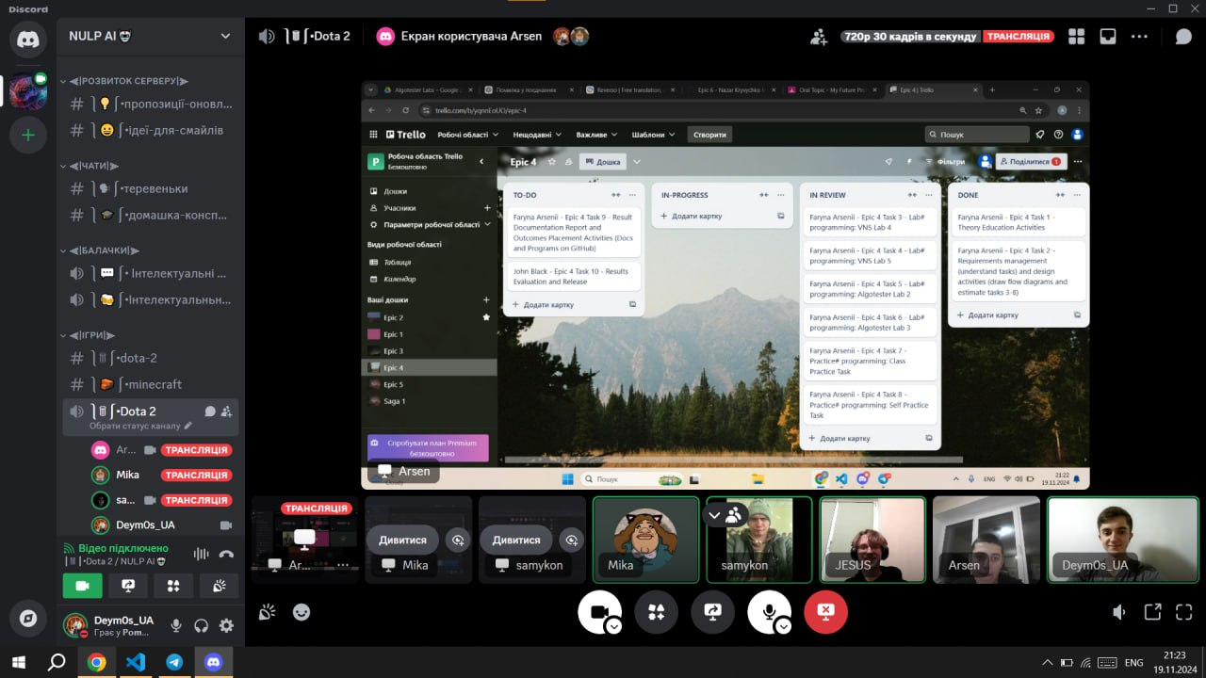

Висновки:
Протягом виконання завдань я закріпив основні поняття роботи з масивами, структурами, динамічним виділенням пам'яті та рекурсією. Я реалізував різноманітні алгоритми для пошуку, сортування, обробки даних і оптимізації. Окремо приділив увагу перевантаженню функцій, передачі масивів у функції та використанню вкладених структур. У задачах застосовувались статичні та динамічні масиви, що дозволило краще зрозуміти їх відмінності та переваги. У результаті я отримав практичні навички роботи з базовими алгоритмами та структурою програм у C++, що допоможе в майбутньому вирішувати складніші задачі.

